

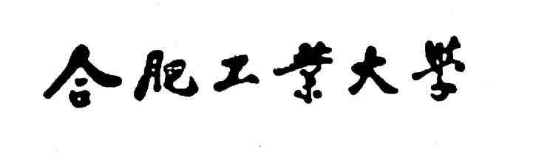
《Java技术》实验报告

学院名称： | 计算机与信息学院
专业班级： | 物联网工程23-1班
姓 名： | 邓杰湧
学 号： | 2023212351
电子邮箱： | 1806632206@qq.com
提交时间： | 2024年 3 月 16 日

实验报告格式说明

- 实验报告内容应包括：实验原理与方法、实验流程、实验操作过程及记录、实验结果、指导教师验收内容、心得体会等。
- 实验报告应主要描述实际设计和完成的工作，篇幅不得超过40页，不得大量粘贴代码。
- 实验源程序单独提交。
- 实验报告作为一个word文档，每个实验单独一个表格。
- 上交电子版本。
- 标题：三号加粗黑体
- 表中内容：
  - 标题：5号黑体
  - 正文：5号宋体，单倍行间距
  - 纸张：A4(20cm×26.5cm)
- 页边距：
  - 上距：2.8cm
  - 下距：2.2cm
  - 左、右边距：2.8cm
《Java技术》实验报告

实验一： 2023年4 月 日
学院 | 计算机与信息学院 |  | 专业班级 | 物联网23-1班 | 姓名 | 邓杰湧 | 成绩
课程  名称 | Java技术 | 实验项目  名 称 |  | 实验一 Java开发环境的安装与配置 |  |  | 指导  教师 | 余烨
一、实验目的
  - 掌握JDK的安装步骤（有条件的话可以在Linux系统下安装）。
  - 理解环境变量PATH, CLASSPATH的作用，以及它们的设置方法(Win98和Win2000/XP、Win7、Win8下的设置方法有所区别)。
  - 熟悉记事本（或JCreator）编辑环境，编写简单的Application程序，并编译和解释执行。
  - 记录编译和执行Java程序当中的系统错误信息提示，并给出解决办法。
  - 复习、理解OOP的三大特征——封装、继承和多态。
  - 学会使用Java编写简单的类。理解类的属性和方法。
  - 掌握关键字private, protected, public的作用，掌握静态类，内部类的概念。
  - 掌握多态的概念。

二、实验原理
1．掌握安装Jdk1.8的过程
三、使用硬件、软件环境
PC 计算机一台，配置为CPU为1.5G，内存为512M，硬盘为40G，安装WIN10操作系统。另外，使用VScode，JDK8等软件

四、实验过程、步骤及原始记录(算法、原程序、测试结果，分析等)
1. 下载最新版本的JDK，并安装。
2. 设置环境变量PATH, CLASSPATH, 使得Java程序能正确编译和执行。
3. 在记事本（或JCreator）环境下编写一个HelloWorld.java程序，在DOS提示符下编译并执行这个程序。
4. 编写一个类A，它位于包a中，保存到A.java中，再编写一个类B，它位于包b中，保存到B.java中。在类B中实例化类A的一个对象。分别编译类A和类B。
5. 分别编写两个类Point2D，Point3D来表示二维空间和三维空间的点，使之满足下列要求：
1) Point2D有两个整型成员变量x, y (分别为二维空间的X,Y方向坐标)，Point2D的构造方法要实现对其成员变量x, y的初始化。
2) Point2D有一个void型成员方法offset(int a, int b)，它可以实现Point2D的平移。
3) Point3D是Point2D的直接子类，它有有三个整型成员变量x,y,z (分别为三维空间的X,Y,Z方向坐标)，Point3D有两个构造方法：Point3D(int x, int y, int z)和Point3D(Point2D p, int z)，两者均可实现对Point3D的成员变量x, y, z的初始化。
4) Point3D有一个void型成员方法offset(int a, int b, int c)，该方法可以实现Point3D的平移。
5) 在Point3D中的主函数main()中实例化两个Point2D的对象p2d1，p2d2，打印出它们之间的距离，再实例化两个Point3D的对象p3d1，p3d2，打印出他们之间的距离。
第一个程序：
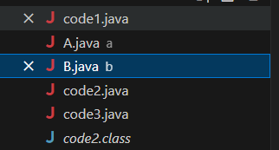
操作过程：
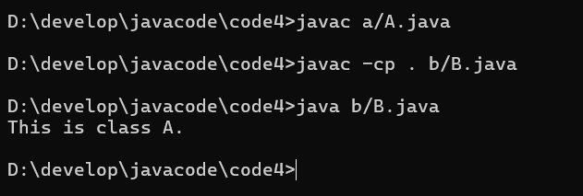
第二个程序：
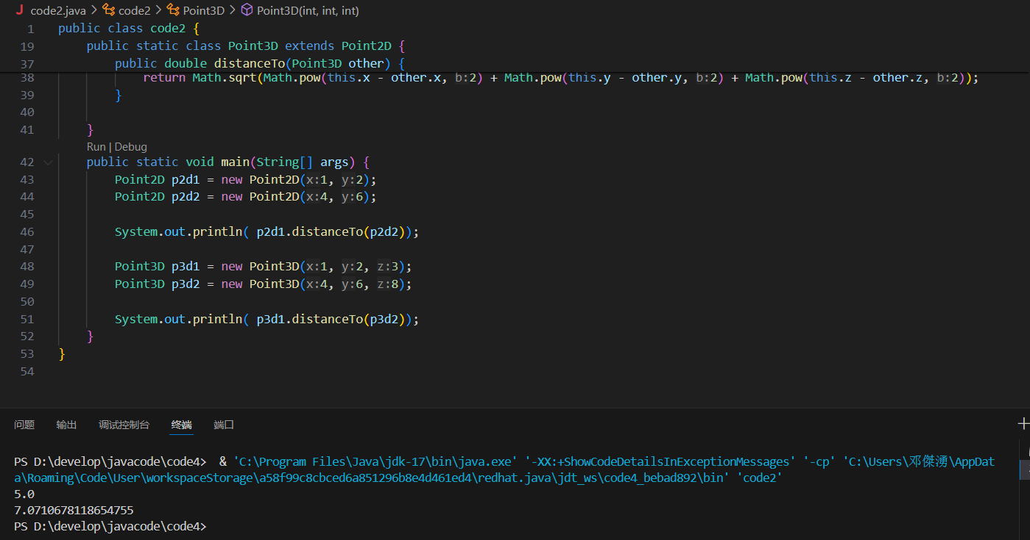
Point2D的实验数据：（1,2）和（4,6）
Point3D的实验数据：（1,2,3）和（4,6,8）
结果：

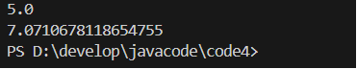

五、实验结论、分析、思考题与心得体会
思考题：
1. 什么是JVM，它的作用是什么？
JVM（Java Virtual Machine，Java虚拟机）是一个可以执行Java字节码的虚拟机进程
作用是：
平台独立性： Java代码被编译成平台无关的字节码，JVM负责在运行时将字节码转换成特定平台的机器代码。这意味着同一份Java字节码可以在任何安装了相应JVM的设备上运行。
内存管理： JVM管理Java程序的内存分配，包括堆内存和方法区内存，以及运行时常量池和堆栈。这包括垃圾收集，从而减少内存泄漏和其他内存相关问题。
安全： JVM提供了多种安全特性，包括类加载机制和字节码验证过程，以确保加载的代码在运行前不会对宿主机器造成伤害。
2. 如何理解PATH和CLASSPATH, 如何设置它们。
PATH： 这是一个环境变量，它告诉操作系统在哪些目录中查找可执行的命令行工具和程序。
CLASSPATH： 这是一个环境变量，用于Java应用程序，定义了Java类文件的查找目录。
3. Java中子类对象的创建过程的详细步骤是什么？
加载类： 加载子类的定义，如果父类还未加载，JVM则先加载父类。
内存分配： 在堆上为子类对象分配内存。
初始化字段： 首先初始化字段到默认值，然后依次是父类的字段初始化和子类的字段初始化。
构造器执行：
执行父类的构造器，这一步是必须的，即使子类构造器没有显式调用super()，编译器也会在子类构造器的首行插入super()。
执行子类的构造器体。
返回对象引用： 展示创建的对象。
4. 什么是面向对象的多态性，在程序中如何体现的？
多态性 是面向对象编程的核心概念之一，指的是同一个操作或接口可以应用于不同的对象并表现出不同的行为。Java中的多态性表现为：
方法重载（Overloading）： 同一个类中多个同名函数通过参数列表的不同实现不同功能。
方法重写（Overriding）： 子类重写继承自父类的方法以提供特有的实现。
动态方法派发（Dynamic Method Dispatch）： 一个父类引用指向子类对象，调用重写的方法时，被调用的是子类的版本。
心得：
完成上述Java实验后，我得出了一些结论和体会，同时对Java的包管理和类的依赖关系有了更深刻的理解。 将类A和类B放在不同的包中有助于封装，每个包可以视作一个模块。这种结构有利于大型项目的管理，类B通过导入语句import a.A;成功访问到了不同包中的类A。这显示了Java包机制的一个基本功能，即组织类并控制类之间的访问权限。总之，这次实验不仅让我掌握了Java中包和类的基本操作，也加深了我对Java项目结构和编译运行过程的理解。错误的初尝试和调试过程更是增强了我解决问题的能力。

《Java技术》实验报告

实验二： 2023年 4月 日
学院 | 计算机与信息学院 |  | 专业班级 | 物联网23-1班 | 姓名 | 邓杰湧 | 成绩
课程  名称 | Java技术 | 实验项目  名 称 |  | 实验二 货物进销管理系统 |  |  | 指导  教师
一、实验目的
1．掌握Java中文件的读写操作。
2．学会使用Java提供的实用类（Vector, ArrayList）来完成特定的功能。
3．掌握字符串类（String, StringBuffer）的使用。
4．掌握用面向对象的方法分析和解决复杂问题。
二、实验原理
1．掌握Java中文件的读写操作。
2．学会使用Java提供的实用类（Vector, ArrayList）来完成特定的功能。
3．掌握字符串类（String, StringBuffer）的使用。
4．掌握用面向对象的方法分析和解决复杂问题。

三、使用硬件、软件环境
PC 计算机一台，配置为CPU为1.5G，内存为512M，硬盘为40G，安装WIN10操作系统。另外，使用JCreator，JDK8等软件

四、实验过程、步骤及原始记录(算法、原程序、测试结果，分析等)
编写一个Inventory.java完成以下功能（没有学过Java文件处理之前，各位同学可以使用硬编码将数据放进两个Vector变量里。等学过Java文件处理之后，再补充数据文件读取部分）：
1．程序首先打开并读取Inventory.txt中记录的所有库存记录，然后读取Transactions.txt，处理这个文件中包含的事务，记录发货记录到Shipping.txt，并记录错误信息到Errors.txt中。最后更新库存到另外一个文件NewInventory.txt中。
2．文件Inventory.txt和NewInventory.txt的每行包含一个存货记录，每条记录包含下面一些字段息，这些字段之间用一个tab分开（见后面的文件格式）：

字段 | 格式和含义
Item number | 字符串型，货物编号
Quantity | 整型，货物数量
Supplier | 字符串型，供应商编号
Description | 字符串型，货物描述
3．字段Items按照从小到大的顺序写入文件的。注意Item号不必连续，如Item号为752的后面可能是800。
4．文件Transactions.txt包含几个不同的处理记录（每行一条记录）。每条记录前面以一个大写字母开头，表示这条记录是什么类型的事务。在不同的大写字母后面是不同的信息格式。所有的字段也是以tab键分开的（见Transactions.txt文件格式）。
5．以'O'开头的事务表示这是一个发货订单，即某一种货物应该发给特定的客户。Item number和Quantity的格式如上面表格定义。Custom编号和上面的Supplier编号一致。处理一条定单记录（以'O'开头的事务）意味着从减少库存记录中相应货物的数量（减少的数量=发货单中的数量），记录发货信息到Shipping.txt中。注意：Inventory.txt中的quantity不应该小于0，如果对于某一种货物，库存的数量小于发货单的数量的话，系统应该停止处理发货单，并记录出错信息到Errors.txt。如果对于某一种货物有多个发货单，而且库存总量小于这些发货单的总和的话，系统应该按照发货单中的数量从小到大的有限原则满足客户。也就是说，对于某一种货物如果一个数量Quantity少的发货单没有处理之前，数量Quantity多的发货单永远不会被处理。（这种处理原则不受发货单记录在Transactions.txt的先后顺序影响）
6．以'R'开头的事务表示这是一个到货单记录，在'R'后面是Item number和它的数量Quanlity。处理一条到货单意味着增加库存中相应货物的数量（增加的数量=到货单中的数量）。注意：如果在Transactions.txt文件中，到货单出现在发货单之后，到货单中的货物数量可以用来填补发货单中的数量（可以理解成在Transactions.txt中，优先处理到货单）。
7．以'A'开头的事务表示向库存中增加一种新的货物（即这种货物以前库存中没有），在'A'后面是Item number，供应商supplier以及货物的描述description。处理一个新增货物记录意味着向库存中增加一个数量Quantity为0的新的Item。你可以假设在一个Transactions.txt中，新增货物记录总是出现在第一个到货单之前。
8．以'D'开头的事务表示从库存中删除一种货物，在'D'后面是Item号。删除操作总是在所有的事物处理之后才被处理，以保证对于可能出现的同一种货物的发货单的操作能在删除之前被正确处理。如果要删除的某种货物的库存量Quantity不为0的话，系统应该向Errors.txt记录出错信息。
9．文件Shipping.txt中的每一行代表给某一客户的发货信息。Shipping.txt中的每一行分别是客户编号、Item号、货物数量，它们之间用tab键分隔。如果发货单中有两条客户编号和Item编号一样的记录，在Shipping.txt中应该将这两条发货信息合并（即将它们的数量相加）。
10．Errors.txt文件包含未发送的发货记录和库存量大于0的删除记录。Errors.txt每一行包含Custom编号、Item编号以及发货单上的数量Quantity。对于删除操作，Custom编号为0，数量Quantity为库存中的Quantity.
11．实验测试数据:
Inventory.txt
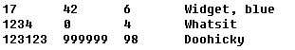
Transactions.txt
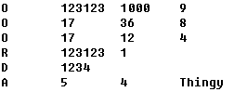

操作过程
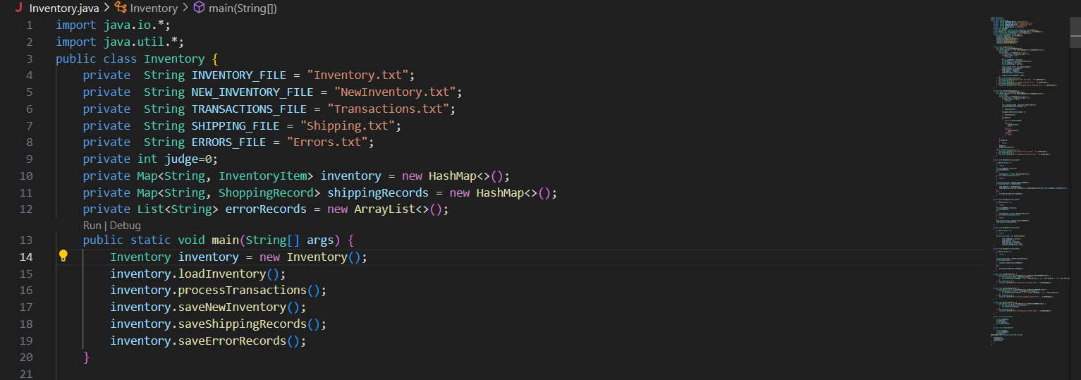
主函数使用了
public static void main(String[] args) {
Inventory inventory = new Inventory();
inventory.loadInventory();
inventory.processTransactions();
inventory.saveNewInventory();
inventory.saveShippingRecords();
inventory.saveErrorRecords();
}
采用了如下的数据结构：
private Map<String, InventoryItem> inventory = new HashMap<>();
private Map<String, ShoppingRecord> shippingRecords = new HashMap<>();
private List<String> errorRecords = new ArrayList<>();
同时对代码做出了异常处理，如库存小于出货时有错误记录：
if (item.quantity >= orderQuantity)
{
item.quantity -= orderQuantity;
shippingRecords.put(item.itemNumber,new ShoppingRecord(parts[3],item.itemNumber,orderQuantity));
}
else
{
errorRecords.add(item.itemNumber);
}

实验结果：

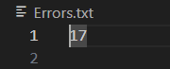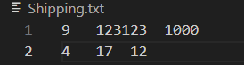

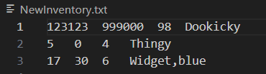

五、实验结论、分析、思考题与心得体会
心得体会
对文件处理的理解加深: Java中的文件IO操作对于处理实际业务需求至关重要，掌握这些技能能够让我更好地解决类似的问题。特别是在处理大规模数据时，如何高效读写文件成为性能优化的关键。模块化编程的实践: 将整个系统分解为处理不同事务类型的方法，不仅使程序结构更清晰，也提高了代码的可维护性和可扩展性。

《Java技术》实验报告

实验三： 2023年4月 日
学院 | 计算机与信息学院 |  | 专业班级 | 物联网工程1班 | 姓名 | 邓杰湧 | 成绩
课程  名称 | Java技术 | 实验项目  名 称 |  | 实验三 基于GUI的网络通信程序设计 |  |  | 指导  教师
教师评语 | 教师签名：  年 月 日
一、实验目的
1．掌握Java中GUI程序的编写，包括事件监听机制。
2．掌握Java的网络通信编程，ServerSocket，Socket类的使用。
3．掌握Java中多线程的编程，Thread类，Runnable接口的使用。
4．掌握用面向对象的方法分析和解决复杂问题。
二、实验原理
1．掌握Java中GUI程序的编写，包括事件监听机制。
2．掌握Java的网络通信编程，ServerSocket，Socket类的使用。
3．掌握Java中多线程的编程，Thread类，Runnable接口的使用。
4．掌握用面向对象的方法分析和解决复杂问题。

三、使用硬件、软件环境
PC 计算机一台，配置为CPU为1.5G，内存为512M，硬盘为40G，安装WIN10操作系统。另外，使用JCreator，JDK8等软件

四、实验过程、步骤及原始记录(算法、原程序、测试结果，分析等)

编写程序完成以下功能：
- 设计一个基于GUI的客户-服务器的通信应用程序，如图1、图2所示。

2.图1为Socket通信服务器端界面，点击该界面中的【Start】按钮，启动服务器监听服务（在图1界面中间的多行文本区域显示“Server starting…”字样）。图2为Socket通信客户端界面，点击该界面中的【Connect】按钮与服务器建立链接，并在图2所示界面中间的多行文本区域显示“Connect to server…”字样，当服务器端监听到客户端的连接后，在图1界面中间的多行文本区域追加一行“Client connected…”字样，并与客户端建立Socket连接。

3.当图1所示的服务器端和图2所示的客户机端建立Socket连接后，编程实现服务端、客户端之间的“单向通信”：在客户端的输入界面发送消息，在服务端接收该消息，并将接收到对方的数据追加显示在多行文本框中。

实验过程：（双向通讯）

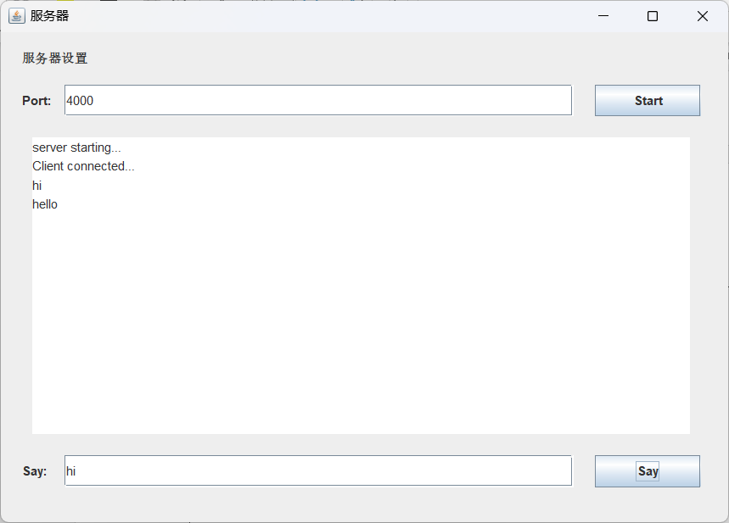

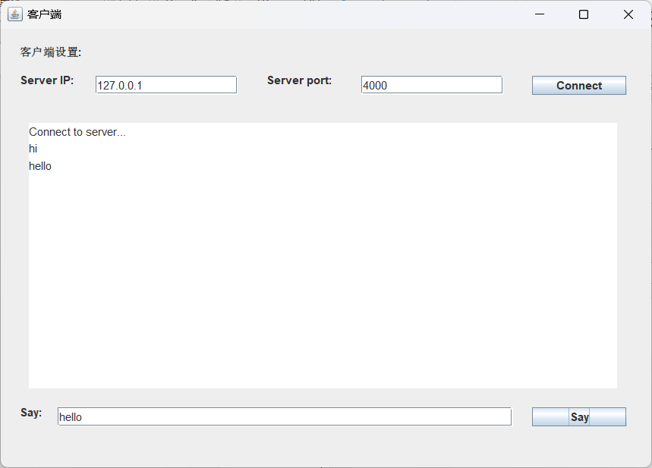
五、实验结论、分析、思考题与心得体会
心得：
掌握了Java中GUI程序的编写，包括事件监听机制。掌握了Java的网络通信编程，ServerSocket，Socket类的使用。掌握了Java中多线程的编程，Thread类，Runnable接口的使用。

2.上面的已经是双向通讯的版本

《Java技术》实验报告

实验四： 2023年4月 日
学院 | 计算机与信息学院 |  | 专业班级 | 物联网23-1班 | 姓名 | 邓杰湧 | 成绩
课程  名称 | Java技术 | 实验项目  名 称 |  | 实验四 Java Web编程（自学完成） |  |  | 指导  教师
一、实验目的
1．掌握Java Web服务器Tomcat的安装、配置。
2．学会简单的HTML表单设计，表单提交。
3．掌握JSP中的request对象、session对象的使用。
二、实验原理
1．掌握Java Web服务器Tomcat的安装、配置。
2．学会简单的HTML表单设计，表单提交。
3．掌握JSP中的request对象、session对象的使用。
三、使用硬件、软件环境
PC 计算机一台，配置为CPU为1.5G，内存为512M，硬盘为40G，安装WIN10操作系统。另外，使用JCreator，JDK8等软件

四、实验过程、步骤及原始记录(算法、原程序、测试结果，分析等)
1．下载安装Tomcat8，对其进行配置。启动Tomcat服务器，在浏览器输入 http://127.0.0.1:8080/，查看浏览器输出界面；
2. 定制配置：
（1）修改Tomcat的服务端口为88（默认安装为8080）；
（2）修改HTTP GET方式的字符编码为UTF-8（默认为ISO-8859-1）；

3.编写一个用户注册模块，功能如下：
（1）设计用户注册表单页面register.jsp，包含：用户名（文本框）、密码（密码框）、性别（下拉框）；
（2）设计用户注册数据保存页面doRegister.jsp，用以保存用户数据至user.txt文件。
user.txt中每行保存一个用户，格式为：“用户名,密码,性别”；
（3）如果user.txt已包含同名的用户，提示用户已存在；否则提示注册成功。
4.编写用户登录模块，功能如下：
（1）设计用户登录表单页面login.jsp，包含：用户名（文本框）、密码（密码框）；
（2）设计登录验证文件doLogin.jsp，获取客户端提交的用户名、密码，然后从user.txt中验证是否存在该用户，登录密码是否正确；
（3）将登录验证结果反馈给用户。
浏览器输出界面：如图

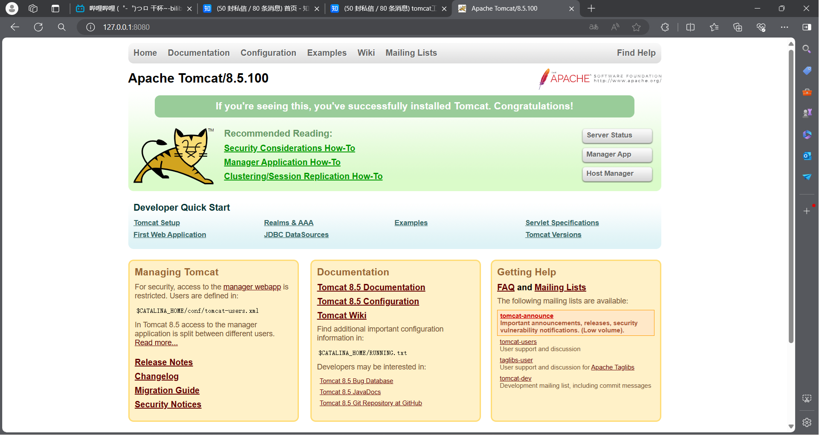

2. 定制配置：
（1）修改Tomcat的服务端口为88（默认安装为8080）；

打开/Tomcat路径/conf/server.xml
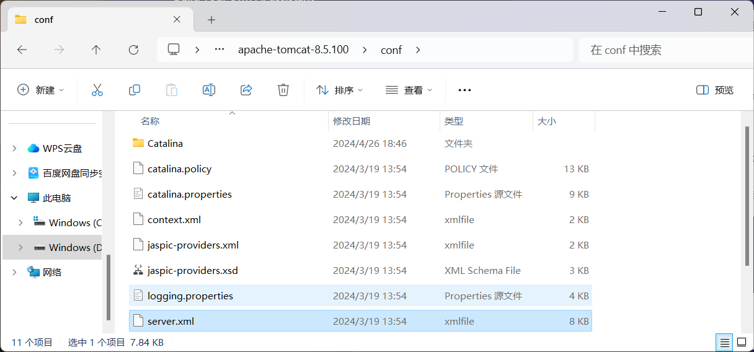
可以看到：
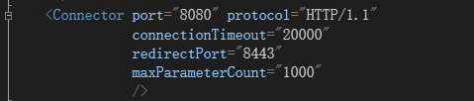
修改为：
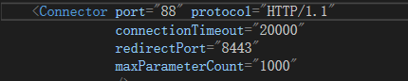
在打开时端口号为88：

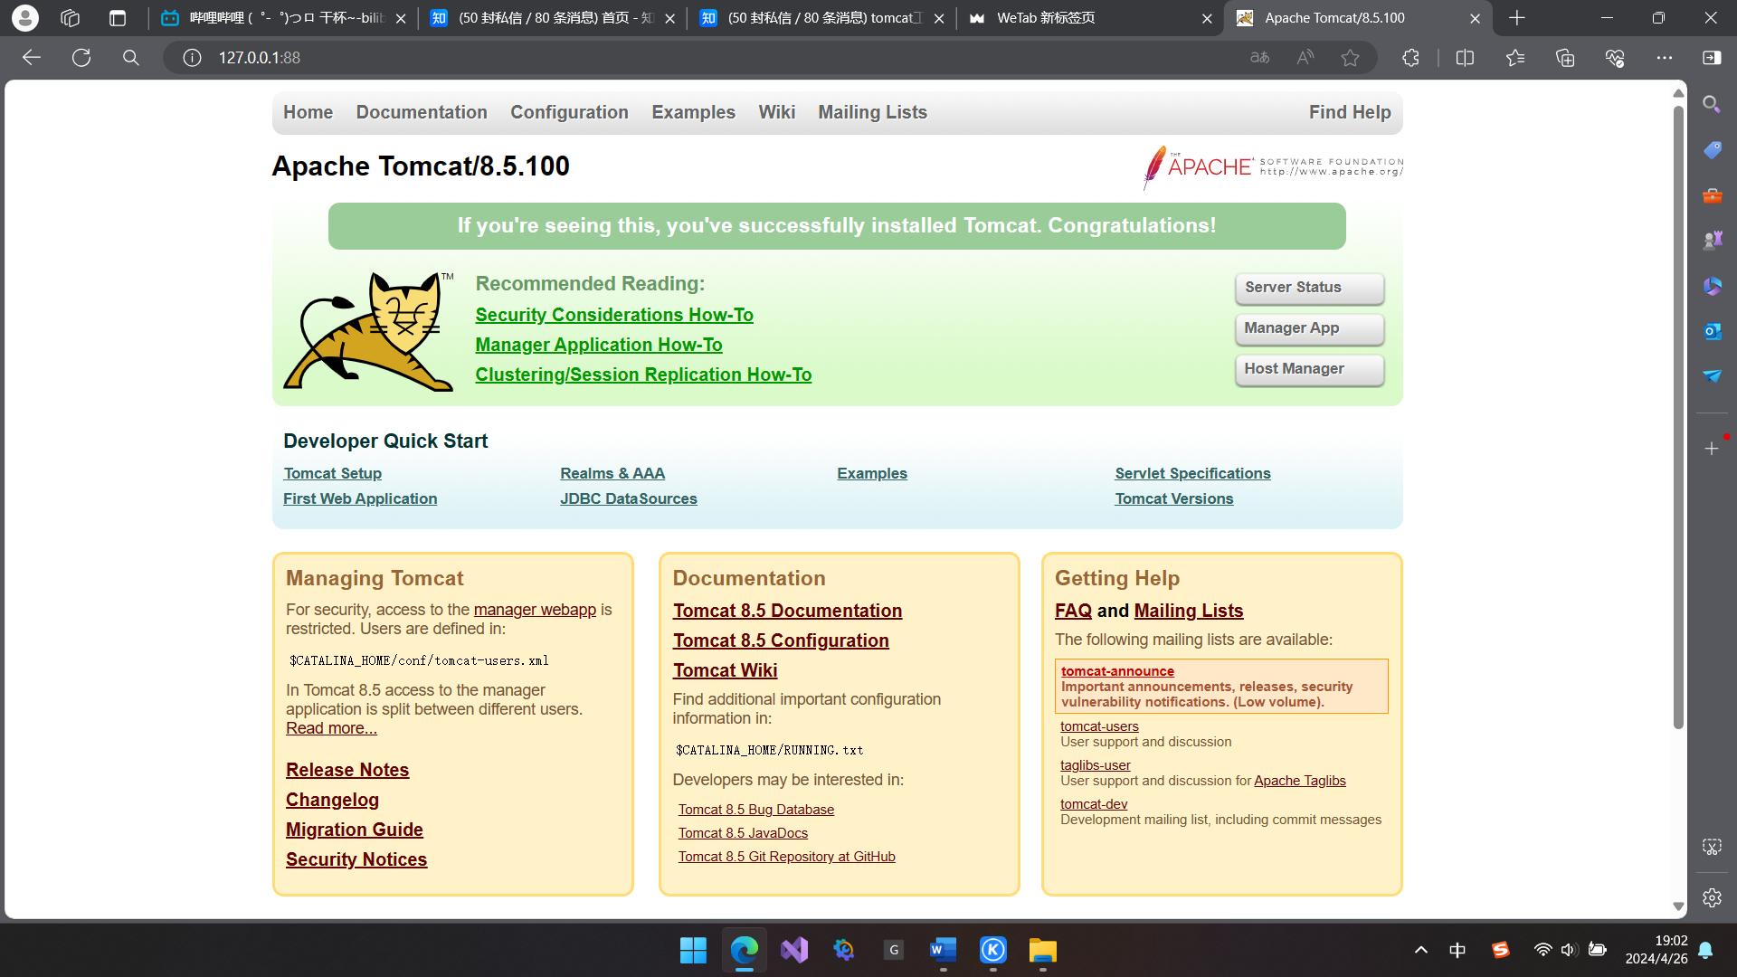
（2）修改HTTP GET方式的字符编码为UTF-8（默认为ISO-8859-1）；
打开/Tomcat路径/bin/catalina.bat

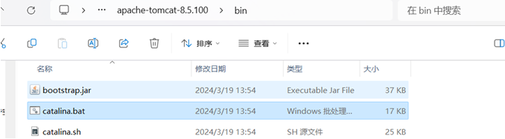
在开头加上set JAVA_OPTS=%JAVA_OPTS% -Dfile.encoding=UTF-8

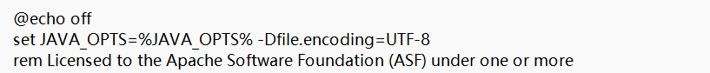
3.编写一个用户注册模块：

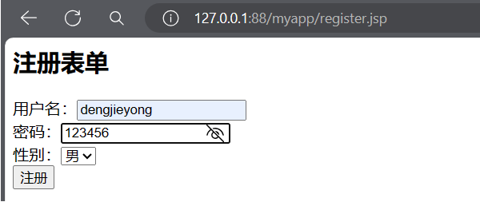

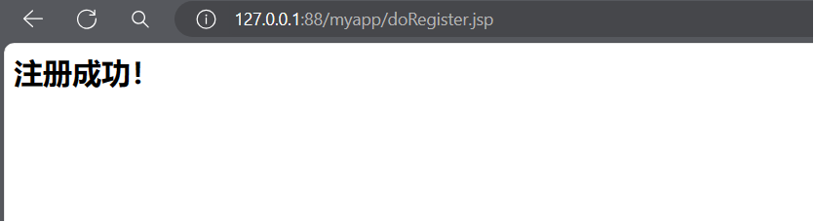

再次注册

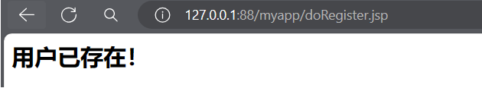
登录

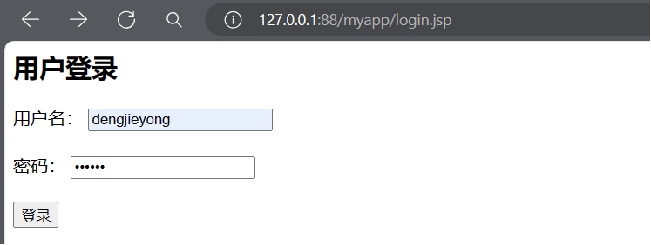

五、实验结论、分析、思考题与心得体会
1．学会了在三种环境下编写程序及运行程序的方法；
2．加深了Java中相关语法的认识：

（在学生的实验报告电子版的最后）
表. 实验成绩评定表
 | 评价内容 |  | 权重 | 得分
验收 | 实验原理是否理解；程序能否运行；实验结果是否正确；任务是否全部完成。 |  | 0.5
实验报告 | 1 | 报告格式是否规范，语言使用是否规范，行文是否流畅，是否图文并茂； | 0.2
实验报告 | 2 | 实验原理、实验步骤描述是否正确、详实；  程序流程图是否规范，代码实现是否正确；  实验数据记录是否完整，实验结果是否正确；  实验结果的分析、对比是否充分； | 0.2
实验报告 | 3 | 实验体会是否正确，是否提出了自己独到见解。 | 0.1
合计
指导教师（签章）： 2024 年 05 月 日

